Описание педагогического опыта классного руководителя 11 класса
МОУ «Колесовская средняя общеобразовательная школа»
Грибенас Людмилы Анатольевны

Тема: "Организация досуговой деятельности как фактор нравственного воспитания учащихся"
Природа дала человеку два оружия – интеллектуальное и нравственное. Поэтому одной из основных задач проектирования и формирования личности наряду с интеллектуальным развитием является нравственное воспитание молодого поколения. Причём нравственное должно идти впереди и вести за собой интеллектуальное, так как недостатки и упущения в нравственном воспитании наносят обществу неотвратимый и непоправимый ущерб. Каждый, кто себя считает членом современного общества, не должен забывать о тех человеческих качествах, которые всегда были основными: честность, доброта, сострадание, милосердие, ответственность за свои поступки.
Уровень опыта по степени новизны: в рационализации, усовершенствовании отдельных сторон педагогического труда, постановка и решение новых педагогических задач.
Цели педагогического опыта: 1) развивать нравственные личностные качества; 2) вырабатывать у учащихся собственные нравственные взгляды, суждения, оценки; 3) формировать умение изучать, осмысливать и анализировать нравственный опыт поколений; 4) учить учеников осмысливать и анализировать собственные нравственные поступки, а также поступки сверстников и одноклассников; 5) формировать сплочённый ученический коллектив; 6) расширять кругозор учащихся.
Одним из приоритетных направлений воспитательной работы в моём классе является нравственное воспитание. Многими педагогами приоритетными признаются нравственные ценности. По мнению Краковского В.А.: «Формирование ценностных ориентаций у подростков рассматривается как процесс их приобщения к наиболее значимым общечеловеческим ценностям: Земле, Отечеству, Семье, Труду, Знаниям, Культуре, Миру, Человеку. В современном мире проявления высокой нравственности как сострадание, соучастие, сопереживание, уважение к другим и самому себе, к сожалению, отходят на второй план. Нравственное воспитание человека начинается с усвоения и приобщения его к духовным ценностям и потребностям. В процессе развития ребёнок переводит усвоенный нравственный опыт в личностный план, превращает в содержание собственных взглядов, в свой духовный арсенал. Поэтому ставлю перед собой задачу: определить основные педагогические условия развития нравственного и духовного потенциала как основы личностного роста обучающихся.
Одним из таких условий я вижу организацию досуга своих воспитанников. Чем вызвано такое решение? Работая с учениками с 6 класса, ближе знакомясь с их родителями, я пришла к выводу, что, во-первых, представления ребят о нормах нравственности отличаются расплывчатостью, во-вторых, не все родители имеют возможность, а может и желание организовать правильно досуг своего ребёнка. И, работая в этом направлении, я достигаю нескольких целей, идущих параллельно друг к другу. Методы и формы работы выбраны с учётом возрастных особенностей детей и возможностей нашей местности: наш населённый пункт находится вдали от города, этим объясняется ограничение походов в театры, цирк. Немаловажным фактором является и тот факт, что многие семьи имеют низкий прожиточный уровень, поэтому не могут позволить частые поездки своим детям. Тем не менее, нахожу выход из сложившейся ситуации и организовываю:
- походы «выходного дня»,
- экскурсии в музеи района (Кабанский краеведческий, Большереченского рыбзавода),
- экскурсии в республиканские музеи (Истории Бурятии, Геологический, Улан-Удэнский краеведческий, музей Природы),
- экскурсии, целью которых является изучение традиций и культуры малой Родины (посещение Большереченского рыборазводного завода, Посольского монастыря, Иволгинского доцана) и др.
Большое внимание уделяю беседе с детьми, в результате которой происходит анализ собственных поступков и поступков товарищей.
Применение данной системы позволило значительно улучшить обстановку в классном коллективе: ребята стали намного самостоятельней, ответственней, доброжелательней по отношению друг к другу и окружающим. С большим интересом участвуют в разработке и подготовке внеклассных мероприятий. Класс в школьном коллективе отличается дружелюбием, организованностью. Эффективность опыта: благоприятный микроклимат в классе позволил легко адаптироваться учащейся Галицкой Кате пришедшей в данный коллектив из другой школы.
Работая классным руководителем на протяжении 10 лет, я пришла к выводу, что одним из основных направлений в воспитательной работе является нравственное воспитание. Именно оно позволяет сформировать хорошего человека, воспитать в нём основные качества, наличие которых позволяет судить о внутреннем мире человека. Это такие качества как доброта, сострадание, милосердие, ответственность, инициатива, уважение, честность, дружба и д.р. В беседе с учениками я поняла, что не все они знают значение слова “нравственность”, не могут назвать нравственные качества личности, следовательно, не всегда они могут дать оценку своим поступкам, поступкам товарищей. Нравственные классные часы не рекомендуют проводить часто: 1 раз в четверть. Возникает необходимость в нетрадиционных занятиях, в занятиях доступных, полезных и, самое главное, интересных для детей. Организовывая досуг учащихся, я имею возможность чаще бывать рядом с ними, предупреждать ошибки в поведении, в отношении к окружающим, помочь раскрыть и развить каждому ребёнку в себе лучшие качества, понять, чем живёт каждый из моих воспитанников. И, конечно же, организация досуга позволяет значительно расширить кругозор учащихся, повлиять на их мировоззрение. В будущем мне бы хотелось видеть каждого из своих учеников состоявшейся личностью, с высоким уровнем культурного и интеллектуального развития, духовно богатого, способного принимать обдуманные самостоятельные решения и нести ответственность за свою деятельность.
Хорошо известно, что досуговые мероприятия дают больше возможности находиться рядом со своими воспитанниками, а это даёт, в свою очередь, возможность выяснить особенности каждого ребёнка, понять мотивы его поведения, предвидеть его реакции в различных ситуациях. Таким образом, постоянно находясь с детьми, на основе существующих способов нравственного воспитания я работаю над развитием духовно-нравственного потенциала школьников, у которых накапливается опыт нравственных взаимоотношений, формируется привычка морального самоконтроля в общении, предотвращении конфликтных ситуаций.
Нельзя забывать, что нравственное воспитание не даёт сиюминутного результата, так как это очень сложный, многоэтапный и многофакторный процесс, результаты которого проявляются не сразу, а с течением времени. Самым существенным в организации духовно-нравственного воспитания является умение классного руководителя “видеть” отношения, наблюдать за поведением детей, выявляя в нём скрытый нравственный смысл. Отношение проявляется во взгляде, в реплике, в поступке, в мимике, жесте и эмоции. Вместе с ребятами педагог переживает все трудности и радости формирования каждого из них как личности, что является центральной мыслью, вытекающей из данного опыта.
В основе воспитательной работы лежит диагностика, поэтому свою работу начала с изучения семей, более близкого знакомства с родителями, с наблюдения за детьми, диагностического исследования классного коллектива. В результате проведённой работы получила социальный портрет класса:
На сегодняшний день в классе 3 неполных семьи, 1 девочка воспитывается матерью-вдовой, 4 многодетные семьи, 6 семей относятся к категории малообеспеченных. 50% родителей не имеют постоянной работы.
Диагностика позволила выявить следующее: представления о нормах нравственности не всегда отличаются четкостью. Нравственная самооценка школьников была преимущественно завышенной; отмечены случаи, когда подростки с излишней самокритичностью относились к своей персоне; процент подростков с адекватной самооценкой был небольшой.

Хотя классный коллектив в целом дружный и отзывчивый, но в период переходного возраста от подростков в классе можно было услышать недобрые шутки, неуместные комментарии в адрес одноклассников, т.е. в отношении друг к другу у подростков наблюдалась, если применять терминологию, принятую в психологии, косвенная агрессия.
Делая первые шаги на пути нравственного воспитания, предложила учащимся поразмышлять над следующими нравственными понятиями: свобода, добро, зло, ответственность, независимость, долг, честь, достоинство, обязанность, право, любовь, дружба, обязательность, открытость, патриотизм и т.д. Способность учащихся дать объяснение таким понятиям определила мой выбор будущей тематики нравственных классных часов, бесед, а также досуговых мероприятий.
Материалом для подготовки нравственного классного часа может служить периодическая печать, события и факты реальной жизни страны, школы, класса, а также сюжеты художественных фильмов, художественной литературы. Таким образом, организация досуга и есть начальный этап подготовки нравственного классного часа. Такого рода мероприятия должны проводиться так, чтобы они стали значимыми в жизни ребят, они явились заметным событием в жизни класса, вызвали у ребят желание участвовать в таких мероприятиях и впредь.
В своей работе использовала, кроме перечисленных выше, следующие формы досуга:
- Походы в лес;
- «День Нептуна», отдых на берегу Байкала;
- “Голубой огонёк” (встреча с мамами бабушками класса);
- Конкурсные программы « А ну-ка девушки», «На балу у Золушки», «Я защитник»;
- Встречи с интересными людьми (Бурлаковым А.А., путешественником-велосипедистом, Булытовой З.И., почетным гражданином Кабанского района);
- Совместный просмотр кинофильмов и спектаклей в г. Улан-Удэ;
- Вечера именинников.
Каждое досуговое мероприятие было направлено на отработку нравственных понятий. Например, планируя поход в лес, предложила изучить такие понятия, как свобода и зло; подвела учащихся к мысли о том, что каждое живое существо, в том числе и обитатели леса, по сути своей свободны, и человек, пришедший в лес, не должен творить зло по отношению к ним. Совместный отдых на берегу Байкала показал, насколько члены нашего коллектива дружны, честны по отношению друг к другу.
Одной из основных ценностей в современном обществе является семья. С целью развития нравственных ценностей учащихся к своей семье подготовила и провела совместно с родителями конкурсное мероприятие “Моя семья – моё богатство!”. Учащиеся защищали проекты «История моей семьи», в разработке которых принимали участие практически все родственники детей.
Без любви к Родине и уважения к её истории невозможно воспитать гражданина и патриота своей Родины, сформировать у детей чувство собственного достоинства, положительных качеств личности. А любовь к Родине воспитывается, прежде всего, через любовь к родному краю, родным местам, уважение к героическому прошлому и настоящему своего народа. С этой целью была провожу экскурсии по родному краю. В преддверии 65-годовщины Победы в ВОВ был проведен классный час «Человек-легенда», посвященный жизни и героическому пути односельчанина, участника ВОВ Волкова Г.М. В нашей школе ежегодно проходит легкоатлетический пробег его памяти. Учащиеся класса 100% составом, во главе с классным руководителем, участвую в данном мероприятии. Но не только дети, но и их родители отдают дань памяти и вместе с детьми участвую в забеге и занимают призовые места, стимулируя детей, заниматься спортом. Участие родителей в жизни класса не является единичным примером. Родители, а порой и бабушки вместе с детьми принимают участие в таких мероприятиях, как «День Здоровья», вечера отдыха, классные часы, совместный ремонт кабинета.
Для создания условий развития индивида, мною в течение всех лет в должности классного руководителя, ведется контроль обеспечения занятости обучающихся во внеурочное время. Каждый ученик нашел дело по душе. Нелюбина Инна закончила музыкальную школу в с.Кабанск, 70% детей посещают спортивные секции, и выступают на районных и республиканских соревнованиях, защищая честь школы. Без знания своего прошлого, традиций, обрядов своего народе нет будущего. Изучение истории происходит не только на уроках, но и во внеурочной деятельности учащихся. Большая половина класса посещает кружок художественной самодеятельности. Мои подопечные участвую во всех концертах сельского ДК. Ни один концерт, посвященный Дню Победы, не проходил без их участия. Дети любят петь, выступать на сцене. Они являлись участниками ансамбля народных инструментов.
Ежегодно ребята участвуют в акции «Перед старостью склоним колени», поздравляя пенсионеров села Малое Колесово с Днем пожилого человека и оказывая необходимую посильную помощь.
Нами разработан и реализован социальный проект «Игрушка детям». В результате которого были изготовлены и подарены игрушки в детский сад села Колесово. Данная работа строится по принципу «Старших надо уважать, малышей не обижать».
Все годы в классе работает совет самоуправления. Ребята самостоятельно научились организовывать совместные дела. Генеральные уборки, субботники, оформление классного уголка, выпуск стенгазет, плакатов, подготовка концертных номеров к школьным праздникам, вот далеко не весь перечень дел, который организуется советом класса и мною осуществляется только ненавязчивый контроль. Для развития самостоятельности детей в принятии и реализации решений, созданы необходимые условия реализуемые по представленной модели развития самоуправления в подростковом коллективе.
Самостоятельно организовывая дела, у детей развиваются коммуникативные, организаторские способности. С начала 2009-2010 учебного года возглавляет школьную организацию СМиД Бусовикова Е., ученица 11 класса, у которой развито не только умение работать с коллективом, но и чувство долга, ответственности.
Отличительной чертой системы работы является её гуманистическая направленность. Она позитивно влияет на работу учащихся, на их поведение, стиль общения со сверстниками и взрослыми, на знания и общий кругозор.
В настоящее время в рамках Национального проекта «Образование» одним из приоритетных направлений является усиление роли классного руководителя в школе. Он должен находиться в эпицентре инновационной деятельности образовательного учреждения, должен наполнять работу новым содержанием, новыми технологиями проектирования воспитательного процесса.
Я считаю, что при решении задач в воспитании школьников по всем этим направлениям классному руководителю целесообразно использовать информационные технологии, ведь внедрение ИКТ во внеурочную деятельность – это повышение интереса многих подростков, способ разнообразия форм работы с учащимися, развитие творческих способностей, упрощение процесса общения со школьниками, активизация воспитательной работы в новых условиях.
Использование ИКТ на классных часах способствует:
- · развитию интереса ребенка к классному часу;
- · развитию умений и навыков работы с информационными ресурсами;
- · эффективному управлению внимания учащихся;
- · активизации познавательной деятельности;
- · формированию навыков исследовательской работы;
- · повышению информационной культуры
- · усилению эмоционального воздействия
Ученики приобретают опыт публичных выступлений, повышается самооценка, так как умение работать с компьютером является одним из элементов современной молодежной культуры.
Компьютеризация общеобразовательных учреждений на сегодняшний момент на высоком уровне, появилась возможность использовать ИКТ в организации классного коллектива, видоизменять содержание, методы и формы воспитания.
На классных часах я применяю различные формы использования новых информационных технологий, а именно:
- · презентации;
- · интерактивные тесты;
- · поиск и обработка информации в сети Интернет;
- · электронные ресурсы медиатеки.
Я активно использую ресурсы сети Интернет непосредственно на проведении классных часов, такая форма работы активизирует познавательную деятельность, учащиеся не просто ищут информацию из привычных источников, но и развивают навыки работы с информацией. (Например, на изучении темы «Конституция РФ»)
Мною, совместно с учащимися курируемого класса организован выпуск школьной газеты «Колесовский школяр». В марте 2010 года на фестивале «Салют, Юнкор!» наша газет была отмечена грамотой за освещение правовых вопросов. Нелюбина Инна, участница районного конкурса «Ученик года», самостоятельно издала выпуск газеты «Мой учитель» и представила его на конкурсе. Я убеждена, что использование компьютерных технологий способствует повышению мотивации познавательной деятельности учащихся, развитию любознательности, грамотности. Информационный инструментарий делают проводимую работу более эффективной в плане воспитания, интересной и привлекательной для учащихся. Все ученики очень любят компьютер и современного ребёнка нельзя воспитать без современных компьютерных технологий.
Результаты использования ИКТ
1. 100% посещаемость классных часов
2. Создание методической копилки классных часов в электронном виде (презентации)
3. Повышение успеваемости на уроках информатики
4. Участие учащихся в проектной деятельности
5. Повышение информационной культуры учащихся
6. Повышение заинтересованности в участии жизни класса

Я уверена в том, что со своими воспитанниками нахожусь на правильном пути, хотя этот путь нельзя назвать лёгким. Но мы постараемся, чтобы каждый из ребят стал хорошим человеком и нашёл своё место в жизни.

Анализ воспитательной работы за 2009-2010 учебный год

Осмысливание своего труда ведет к его совершенствованию, к более эффективной работе в дальнейшем.

Катасонова И.В.
Школа – открытый социальный институт, поэтому анализ потребностей субъектов образовательной деятельности имеет свою специфику: в нем должны быть учтены потребности не только субъектов, являющихся непосредственными участниками образовательного процесса (ученики, учителя), но и потребности субъектов, выступающих для школы в качестве заказчиков (общество, родители).
Работая с 10 классом, я ставила перед собой следующие цели и задачи: формирование гражданской и правовой направленности личности активной жизненной позиции уважение к культуре своей страны; формирование целостной и научно обоснованной картины мира; развитие познавательных способностей учащихся; создать условия для активного и полезного взаимодействия семьи и школы; вести целенаправленную воспитательную работу по психолого-педагогическому просвещению родителей и совместного проведения времени детей и родителей; обеспечить условия для самоутверждения, самоопределения, самостоятельности учащихся; знакомить учащихся с традициями и обычаями бережного отношения человека к собственному здоровью. Работа, над которыми не может быть закончена, а будет продолжаться в следующем учебном году.
Наша школа работает по программе «Здоровый ученик - успешный ученик». В течение года проводятся различные школьные спортивные мероприятия под девизом «Мы за здоровый образ жизни». Дети принимают активное участие во всех проводимых мероприятиях и занимают призовые места (приложение 5). Во внеурочное время 75% детей посещали спортивные секции по волейболу и легкой атлетике. Учащимися выпушены: стенгазета «Профилактика простудных заболеваний», статья Федоровой Т. и Нелюбиной И. в номере газеты «Колесовский школяр» была посвящена проблеме наркомании среди подростков (авторы высказывали свое негативное отношение к данной проблеме), учащимися совместно с фельдшером Макаровой Н.С., были выпущены брошюры «Прививки детям». Работа дала положительный результат. При сравнительной диагностике было выявлено, что уменьшилось количество простудных заболеваний у детей 10 класса.
Во внеурочное время все учащиеся «наши себе дело по душе». Мой класс тесно сотрудничает с сельским домом культуры, все девочки класса являются членами театрального и танцевального кружков, принимают активное участие в проведении различных мероприятий на уровне села. Нелюбина Инна закончила Кабанскую музыкальную школу и всегда оказывает неоценимую помощь при организации любого культурно-досугового мероприятия как в школе так и в доме культуры.
За прошлый период времени успешно решались задачи по нравственному воспитанию личности. Мною в начале учебного года было проведено совместное классное собрание детей и родителей «Моя семья», цель которого было выяснить, насколько родители и дети знают свои семенные проблемы. В ходе собрание проведено анкетирование которое показало, что родителям необходимо уделять больше внимания и времени своим детям с этой целью я стала привлекать родителей к совместным классным мероприятиям, что позволило родителям стать ближе к своим детям. В течение учебного года осуществлялось постоянное взаимодействие классного руководителя с родителями учащихся. Практически во всех начинаниях родители поддерживают своих детей и меня, как классного руководителя. В результате чего создан и поддерживается благоприятный психологического климата в классе (атмосферы товарищества, взаимопомощи, толерантности).
Следующее направление работы с классом было повышение гражданско-правовых знаний. Были проведены следующие мероприятия «Овеянный славой флаг наш и герб», классный час «мои права и обязанности». Результатом работы стало следующее: в школьном мероприятии посвященному Дню конституции ребята из моего класса стали дипломантами I степени. Кроме повышения гражданско-правовых знаний в течение последних пяти лет ведется планомерная работа по повышении налоговых знаний. Ежегодно школьники моего класса принимают участие в районной недели налоговых знаний и являются победителями в различных номинациях (приложение5). В данном классе отсутствуют правонарушения.
В классе уже стало традиций, участвовать в акции «Перед старостью склоним колени» и в концерте посвященному Дню Победы. Ученики становятся ближе к людям старшего поколение, проявляя к ним должное уважение и на их жизни изучая историю, традиции и обычая родного края.
Самоуправление в классе достигло определенного качественного уровня развития, когда учащиеся после планерок школьного самоуправления, самостоятельно распределяют обязанности по подготовке и участию в мероприятиях различного уровня. Каждый умеет отвечать за свою работу, и при необходимости детьми оказывается взаимопомощь. В ходе проведения диспута «Правила поведения учащихся» были выработаны «Заповеди школьника» (приложение 3). Совместными усилиями, моими и моих учеников, издается школьная газета, где все желающие могут попробовать свои силы в роли журналиста, верстальщика, корректора, редактора. Дети участвовали в конференции «Салют, юнкор!», результатом которого явилась победа в номинации «Освещение правовых вопросов» (приложение 5).
Для отслеживания успеха школьников создана система инновационной оценки «Портфолио ученика», наглядно показывающие достижения, увлечения отдельного учащегося (приложение 6).

Для дальнейшей успешной работы с классным коллективом в конце учебного 2009-2010 года мною был проведен анализ потребностей субъектов образовательной и воспитательной деятельности. Данная работа проводилась групповым методом (приложение 4).

Основные выводы аналитического исследования
1.В целом отношение к школе и к перспективам дальнейшей ее деятельности позитивное.
2.Обучающимся интересно учиться в ней.
3.Стиль взаимоотношений участников образовательного процесса в целом удовлетворительный.
4.Деятельность классного руководителя оценивается удовлетворительно.
Выявились следующие области необходимых стратегических изменений:
а) в содержании образования:
- формирование ключевых компетентностей (гражданственности как основы социальной, общественной сущности человека как члена социальной общности, государства; социального взаимодействия как способности адекватного ситуациям установления взаимопонимания, избегания конфликтов, создания климата доверия; общения как способности адекватного ситуациям взаимодействия нахождения вербальных и невербальных средств и способов формирования и формулирования мысли);
б) во внеурочной деятельности:
- создание реальных объектов («поле успеха») для проявления ключевых компетентностей обучающихся, их социальной и гражданской зрелости, толерантности, способности к свободному и ответственному социальному действию, опыта демократического поведения;
г) в управленческой деятельности:
- активизация деятельности школы для обеспечения в ней открытого и доброжелательного отношения к инициативам обучающихся пространства ответственного социального действия;
В ходе работы с классом, наблюдения за поведением учащихся, после проведенных диагностик и опросов родителей выявились проблемы, которые необходимо решать в выпускном классе:
1) Девушки мало подготовлены самостоятельно ставить и достигать поставленных целей;
2) Они не имеют практических знаний и умений для успешного вхождения в жизнь;
3) Учащиеся не в полной мере обладают необходимыми правовыми знаниями;
4) У половины детей нет определенной цели: какую профессию им выбрать и куда пойти учиться.
Опираясь на анализ полученных данных была разработана программа «Школа жизни» для построения работы с классным коллективом.

МОУ «Колесовская средняя общеобразовательная школа»

«Утверждаю»
Директор школы: _________/Муравьева Л.К./

ПЛАН
воспитательной работы с учащимися 11 класса
МОУ «Колесовская средняя общеобразовательная школа»
на период 2010-2011 уч.г.

Классный руководитель: Грибенас Людмила Анатольевна

Характеристика классного коллектива
В составе 8 человек (все девочки). Класс был сформирован в 2000 году. Все учащиеся обучаются в данном коллективе с 1 класса. Основная часть детей посещала детский сад. Классный руководитель в начальной школе Хайрулина Татьяна Ивановна, с 5 по 6 класс – Перевозникова Н.С., с 4 четверти 6 класс - Грибенас Л.А.
Учащиеся со средними и слабыми способностями к обучению.
- Учащиеся успевающие на «хорошо» - Нелюбина И., Перевозникова Г., Кравцова Н.
- Учащихся оставленных на второй год обучения – нет.
Дети со слабыми способностями - Третьякова Т. Дети, не проявляющие должного внимания к своему образованию – Саруханян К., Бусовикова Л., Федорова Т.
Учащиеся данного классного коллектива доброжелательны, отзывчивы, но большинство из них не ответственно относятся к подготовке домашнего задания, плохое прилежание к учебе.
Учащиеся 11 класса принимают активное участие в общественной жизни класса, школы, принимают участие в концертах в сельском ДК, но для этого их нужно заинтересовать. Дети артистичны, любят петь выступают с охотой, но им необходим «толчок». Кравцова Н., Третьякова Т., Нелюбина И., увлекаются спортом, с удовольствием посещают уроки физической культуры, выступают на районных спортивных мероприятиях, есть достижения. Нелюбина И. закончила музыкальную школу. У Саруханян К. отмечаются художественные способности. Все дети на субботниках и генеральных уборках трудятся добросовестно, но к дежурству в классе большинство девочек относится халатно. Третьякова Т. приучена ко всему домашнему труду. Родители Третьяковой Т., Нелюбиной И., Перевозниковой Г. уделяют большое внимание воспитанию своих детей.
Помощь в работе классному руководителю со стороны родителей оказывается по просьбе, инициативы родители не проявляют. Отмечается плохая посещаемость родительских собраний. Отрицательного отношения со стороны родителей к школе не отмечается.
В классе сложилась доброжелательная психологическая атмосфера. Дети умеют сопереживать. Нет злобного насмехательства над одноклассниками.
Уровень воспитанности класса – средний.

Социальный паспорт класса

№ | ФИО | Дата рождения
1 | Анулеева Галина Александровна | 15,08,1993
2 | Бусовикова Елена Владимировна | 12.03.1993
3 | Кравцова Наталья Александровна | 12.07.1993
4 | Нелюбина Инна Александровна | 18.01.1994
5 | Перевозникова Галина Николаевна | 04.10.1993
6 | Саруханян Екатерина Арамаисовна | 19.07.1993
7 | Третьякова Татьяна Сергеевна | 31.03.1993
8 | Федорова Татьяна Геннадьевна | 19.10.1993

- Воспитываются:
- В полной семье:
№ | ФИ
1 | Нелюбина Инна
2 | Перевозникова Галина
3 | Саруханян Екатерина
4 | Третьякова Татьяна

- в неполной семье: 3
- матерью, находящейся в разводе - Бусовикова Елена
- матерью-вдовой - Кравцова Наталья, Федорова Татьяна.
Опекаемых – нет.
- Состав семей:
  - С двумя детьми – 3 (Перевозникова Г., Нелюбина И., Третьякова Т., Анулеева Г.)
  - С тремя детьми – 2 (Федорова Т., Бусовикова Е.)
  - С четырьмя детьми - 2 (Саруханян Е., Кравцова Н.)
- Количество родителей: 14
из них неработающих – 7
- Материальное состояние семей:
- уровень доходов, соответствующий реальному прожиточному минимуму – 2;
- уровень доходов ниже реального прожиточного минимума – 6
6. Дополнительные сведения:
Саруханян Е – отец инвалид,
Федорова Т – мать пенсионерка.
7. Учащихся состоящих на внутришкольном контроле и учете в ДКМ – нет.
8. Родительский комитет: Перевозникова Н.С., Третьякова Е.А., Бусовикова С.Ф.

«Школа жизни» - программа воспитательной работы
в 11 классе
2010-2011 учебного года

Цель программы: воспитание высоконравственной личности умеющей самореализовываться и легко адаптироваться в современном мире.
Задачи:
- формирование гражданского самосознания, поддержка становления активной жизненной позиции воспитанников;
- создание благоприятных условий для самовыражения и самореализации воспитанников;
- развитие эстетического вкуса, повышение культуры общения и культуры поведения в обществе;
- привитие трудовых и практических навыков;
- развитие гражданственности, мировоззренческой культуры, навыков созидательно труда, творческой индивидуальности, для успешного вхождения ребенка в социум;
- обеспечение условий для самоутверждения, самоопределения, самостоятельности учащихся;
- формирование стремления к здоровому образу жизни как одной из главных жизненных ценностей;
- профориентационная работа, встречи с представителями различных профессий, знакомство с образовательным пространством РБ.
В основе концепции лежит идея создания и управления целостной открытой социально-педагогической системой школьного образования, которая обеспечивает самоопределение и самореализацию личности ученика и его адаптацию во взрослой жизни.
Педагогические принципы:
1) системность – предусматривает выделение структурных компонентов системы воспитания, а также взаимосвязей между ними;
2) научность – выражается в опоре на научные представления, теоретические разработки отечественных и зарубежных ученых о процессе воспитания школьников;
3) принцип социокультурности – связь процесса воспитания школьников с жизнью, социокультурной средой, помощь личности во всестороннем развитии;
4) непрерывность - заключается в постоянной корректировке в работе по воспитанию школьников, так как в самой воспитательной системе изменяются интересы, потребности, ценностные установки детей и взрослых, корректируются межличностные эмоционально-психологические и деловые отношения, появляются новые контакты с окружающей социальной и природной средой;
5) гуманизм – выражается в уважении к личности ребенка, в сочетании с требовательностью к нему, в создании благоприятного психологического климата, положительного эмоционального фона;
6) учет возрастных и индивидуальных особенностей школьников – выражается в подборе средств, методов, форм работы с учетом возрастных и индивидуальных различий в работе с конкретными воспитанниками;
7) единство – предусматривает обеспечение единых и согласованных действий школы, семьи и общественности в процессе воспитания обучающихся.
Планирование воспитательной работы основываю на сотрудничестве классного руководителя, детского коллектива, родителей учащихся и общественности.
Жизнедеятельность классного коллектива строится по типу линейно-хронологического плана, где содержится перечень мероприятий, равномерно распределенных по четвертям. Мероприятия планируются исходя из социального заказа родителей, пожеланий учащихся и потребностей современного времени.

Приложение 4

Анализ потребностей субъектов образовательной и воспитательной деятельности
Ученик
Что он хочет от школы? | Что школа может ему предложить? | Что, по Вашему мнению, школе необходимо также ему предложить?
Получение углубленных знаний по базовым предметам (для поступления в вуз) | Комплекс образовательных услуг (дополнительных и базовых) | Профориентацию, психологическое сопровождение профессионального выбора
Обеспечение равных стартовых условий для получения высшего образования | Педагогическую поддержку | Компьютеризацию учебного процесса для продуктивности деятельности
Положительные отметки | Дифференцированное подход к личности | Современные материальные условия для обучения
Внимание, понимание и уважение педагогов | Расширенный и углубленный стандарт образования | Систему специализированной подготовки (профильную и профессиональную)
Комфортные условия в процессе обучения | Адекватное оценивание знаний | Вариативность выбора курсов, факультативов
Ликвидация перегрузки | Организованный внеклассный досуг | Развитие сети дополнительных образовательных услуг по желанию учащихся
Успех, стремление участвовать в соуправлении | Самоутверждение | Подготовка к олимпиадам и научно-исследовательской деятельности

Родитель
Что родитель хочет от школы? | Что школа может ему предложить? | Что, по Вашему мнению, школе необходимо также ему предложить?
Бесплатность образования | Шанс получить качественное образование | Активное и тесное сотрудничество со школой
Бесплатные учебники, питание | Дополнительные образовательные услуги | Разнообразие кружковой работы
Заботу о здоровье | Вариативность обучения | Расширение спектра выбора элективных курсов
Качественное образование | Соответствие требований ЕГЭ с уровнем подготовки в школе | Сформированные ключевые компетентности
Организованный досуг | Поступление в вуз | Психологические тренинги, обучение родителей
Духовное и нравственное воспитание | Комфортные условия обучения | Соответствие школьного образования современным требованиям
Признания себя успешным родителем | Ощущение правильности выбора учебного заведения | Шанс для ребенка поступить на бюджетное место в вуз
Уверенность в том, что ребенок хорошо сумеет адаптироваться после школы во взрослой жизни | Выполнение проектных работ, носящий практический характер обучения. | Сотрудничество с МАН, научными сотрудниками, выездные экскурсии на большие предприятия.

Повышение квалификации, профессиональная переподготовка, самообразование

профессиональная переподготовка  повышение квалификации  участие в научно-исследовательской работе  Участие в профессиональных конкурсах  Награды и благодарственные письма | С целью повышения уровня профессиональной компетентности мною разработана программа саморазвития, отраженная в электронном «Портфолио», размещенном на сайте ПрофиСтарт.  О непрерывности повышения квалификации свидетельствует:  1) Получение диплома о профессиональной переподготовке в БИПКи ПРО, где за время обучения сдавала зачеты и экзамены по следующим дисциплинам  Подтверждение: Диплом серия ПП №165 от 24.06.2005 (приложение № 1)  2) Обучение в Бурятском Государственном Университете. В данное время я являюсь студенткой 4 курса педагогического института, кафедры «Технология и предпринимательство»:  Подтверждение: Зачетная книжка (приложение 1)  Участие в научно-исследовательской работе  В ходе реализации школьной программы «Здоровый ученик - успешный ученик» соавторстве с учителем физической культуры, был разработан социальный проект «День Здоровья», в котором я в соавторстве с учителем физической культуры выступала в соавторстве. Данный проект относится к разряду «реализованный» и опубликован на сайте ПрофиСтарт, на странице публикации педагогов МОУ «Колесовская СОШ».  В 2007/2008 уч. году мною было проведено открытое мероприятие «Курить – здоровью вредить», получившее положительный отзыв у коллег. В дальнейшем разработка данного мероприятия была опубликована на сайте издательского дома «Первое сентября». (festival.1september.ru).  В 2008 г., с командой детей, в число которых входили ученик моего класса - Жукова Катя и Саруханян Катя, участвовала в Межрегиональной олимпиаде по байкаловедению, где представляла свой опыт работы с классом. (свидетельство участника)  Участие в профессиональных конкурсах  Ежегодно в рамках «Недели налоговых знаний среди школьников» принимаю активное участие с детьми. В 2007 году заняла первое место за лучшую организацию и проведение открытого мероприятия в рамках «Недели налоговых знаний» среди школ Кабанского района.  В 2006 году я вместе с детьми своего класса, посещавших кружок «Хозяюшка», приняла участие в конкурсе «Лучшее блюдо» проводимого Кабанской районной газетой «Байкальские огни» и заняла 1 место.  Ежегодно принимаю активное участие в спортивных соревнованиях. В 2008 году заняла 1 место на Дне Здоровья в соревновании по стрельбе из пневматической винтовки, проводимом среди классных руководителей МОУ «Колесовская СОШ».  Развитию у детей разносторонние интересы и сама участвую в различных конкурсах. В 2008 году получила диплом в номинации «Самая веселая семья» в районном конкурсе «Лучшая читательская семья».  На личном примере учу детей ведению домашнего хозяйства, домашней экономике, которые им пригодятся в дальнейшей жизни. В 2010 году стала победителем районного конкурса «Творческое вдохновение» в номинации «Умелые руки».  Награды и благодарственные письма классного руководителя
  Наименование | Количество  часов | Оценка
  Педагогика | 40 | Отлично
  Психология | 30 | Зачет
  Культуранародов Забайкалья | 10 | Зачет
  Философия образования | 10 | Зачет
  Социология образования | 10 | зачет
  Культура речи педагога | 10 | зачет
  Дата | Название | зачета/экзамена/контрольной работы
  22.01.2008 | «Культурология» | Зачет
  30.01.2008 | Возрастная анатомия и физиология | Экзамен
  17.06.2008 | Психология | Зачет
  03.04.2009 | Педагогика | Экзамен
  04.04.2009 | Психология | Экзамен
  19.03.2009 | Основы медицинских знаний | Зачет
  25.01.2010 | Педагогика | Экзамен
  Год | Название | Уровень
  2006 | Почетная грамота Министерства образования | Республиканский
  2010 | Благодарственное письмо Президента РБ Наговицина В.В. за достигнутые успехи в обучении молодежи | Республиканский
  2010 | Благодарственное письмо за достигнутые успехи в обучении молодежи от депутата Народного Хурала Егорова Н.В. | Республиканский
  2004 | Грамота Кабанского РУО за добросовестное и творческое отношение к труду и успехи в обучении и воспитании подрастающего поколения | Районный
  2006 | Диплом 1 степени читательского конкурса «Лучшее блюда» Кабанской районной газеты «Байкальские огни» | Районный
  2007 | Грамота за 1 место в 5 легкоатлетическом пробеге памяти Волкова Г.М. | Районный
  2007 | Похвальная грамота ИМНС РФ По Кабанскому району за лучшую организацию и проведение открытого мероприятия в рамках «Недели налоговых знаний» | Районный
  2008 | Благодарственное письмо ИМНС РФ №8 по РБ за организацию и проведение мероприятий в рамках «Недели налоговых знаний» | Районный
  2008 | Диплом победителя конкурса «Лучший по достижениям» | Районный
  2008 | Диплом участника фестиваля педагогических идей «Открытый урок» | Российский
  2010 | Диплом победителя конкурса Творческое вдохновение» в номинации «Умелые руки» | Районный
  2008 | Грамота за 1 место на Дне Здоровья | Школьный
  2010 | Благодарность за многолетний добросовестный труд | Школьный
(Приложение 3)
Положительная динамика учебных достижений учащихся
за последние три года
условия повышения учебных достижений обучающихся  результативность обучения  итоги государственной (итоговой) аттестации в 9 классе  участие в научно-практических конференциях, олимпиадах, творческих конкурсах: | Позитивной динамике учебных достижений обучающихся способствуют реализуемые мною, как классным руководителем учащихся 11 класса, по индивидуализации процесса обучения и воспитания учащихся, которые нашли отражение в Программе развития школы «Здоровый ученик – успешный ученик», применение в учебно-воспитательном процессе контекстно-компетентностного, культурологического, личностно-ориентированного подходов, современных образовательных технологий: активного обучения, социального проектирования и информационной - способствующих формированию субъектной позиции обучающихся, принятию ими знания как нравственной ценности.  - На результативность учебных достижений влияет выстраивание индивидуальных траекторий обучения в соответствии с данными педагогического мониторинга, направления которого определены в программе развития школы.  Результатом является положительная динамика качества обучения:  - итоги государственной (итоговой) аттестации в 9 классе:  - участие в научно-практических конференциях, олимпиадах, творческих конкурсах:  Приложение 5  С целью привития навыков самостоятельного добывания знаний инициирую участие обучающихся в интеллектуально-познавательных мероприятиях различного уровня: Всероссийский математический конкурс – игра «Кенгуру», районная научно-практическая конференция «Шаг в будущее», районные олимпиады, межрегиональная олимпиада по байкаловедению, школьная научно-практическая конференция «Первые шаги в науке» и другие.
   | 2007-2008 | 2008-2009 | 2009-2010
  успеваемость | 100% | 100% | 100%
  качество | 25% | 25% | 37%
  средний балл | 3,4 | 3,42 | 3,54
  Предмет | Успеваемость | Средний балл полученный  по ТЭК
  Русский язык | 100% | 49
  Математика | 100% | 61
  Уровень | Школьный |  | Районный |  | Российский, межрегиональный
  год | Участие | Призовые места | Участие | Призовые места | Участие | Призовые места
  2006 | 3 | 3 (1,1,2) | 8 | 1 (командное) | 6 | Сертификаты
  2007 | 3 | 3 (1,1,2) | 6 | сертификаты | 6 | Сертификаты
  2008 | 6 | 4(1,1, 2,3) | 4 | 3 (2,3,3) | 7 | Сертификаты
  2009 | 3 | 3 (1,2,3) | 4 | 1 | 4 | Сертификаты
  2010 | 5 | 5  (1,1,2,2,3) | 3 | 1 (командное)

Результаты деятельности классного руководителя с учащимися 11 класса
Занятость учащихся во вторую половину дня  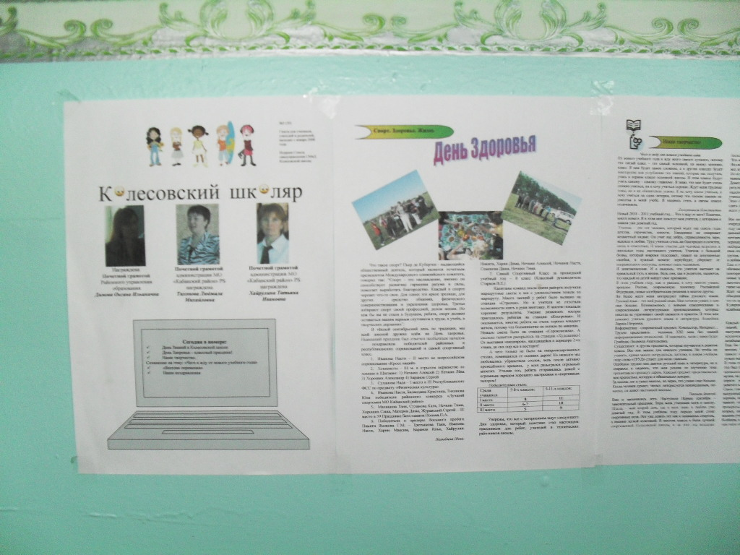  Результативность внеурочной деятельности  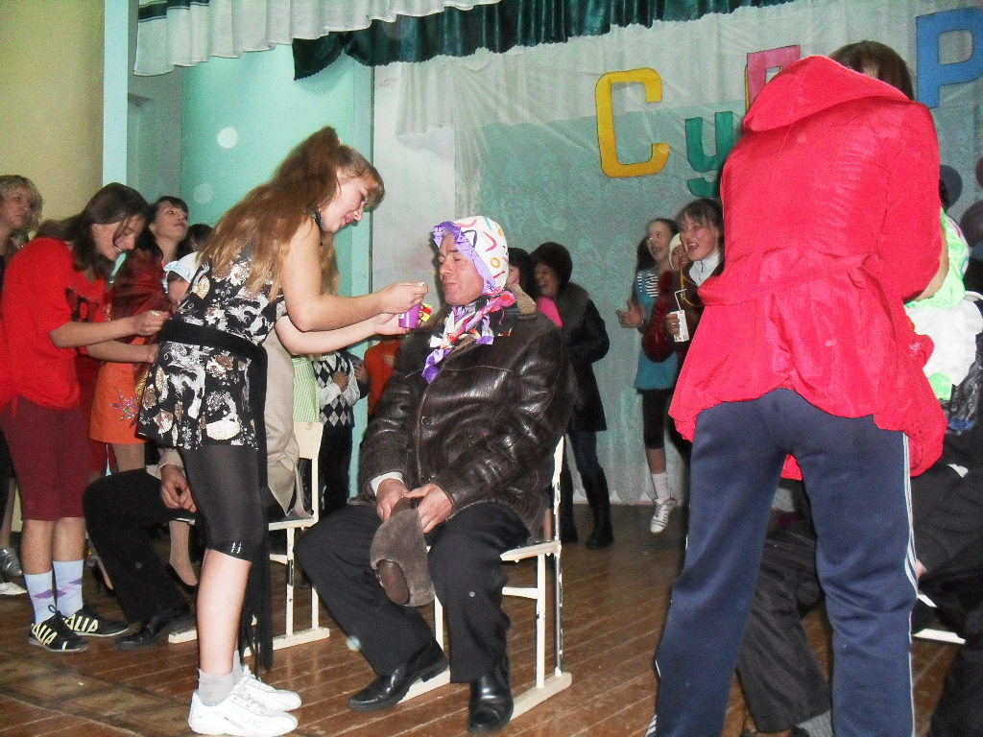  Спортивные достижения учащихся  Спортивные успехи класса  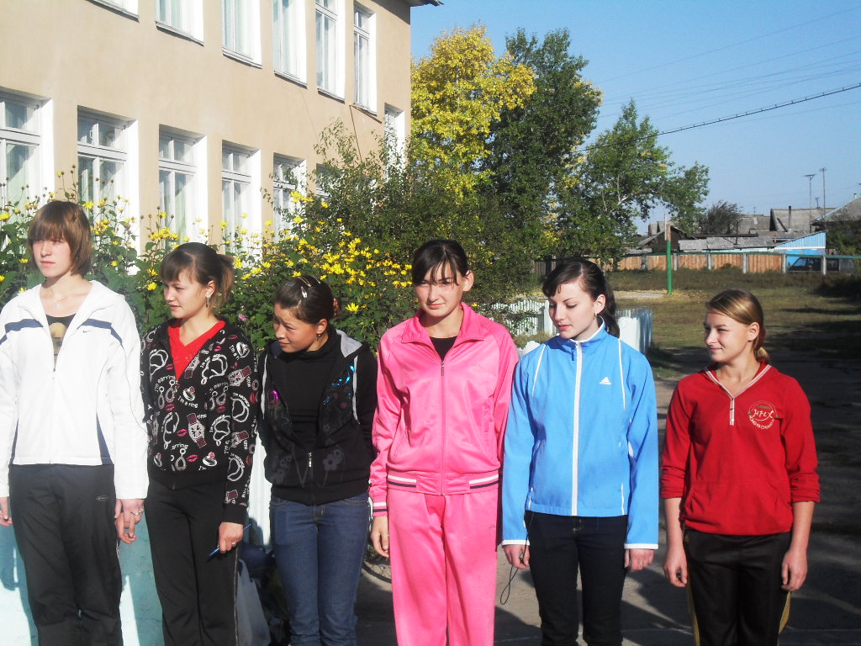  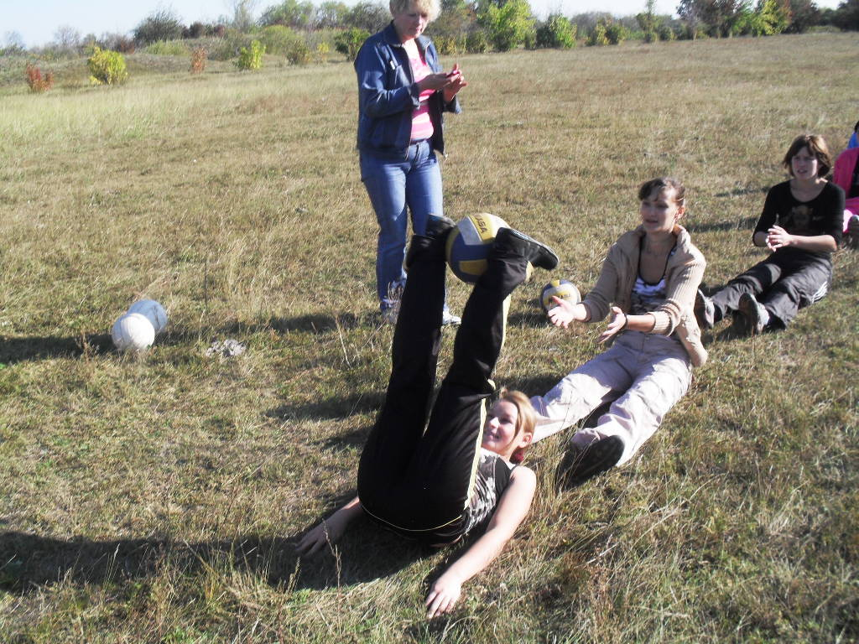  Результативность работы педагога в качестве классного руководителя  Участие в конкурсах  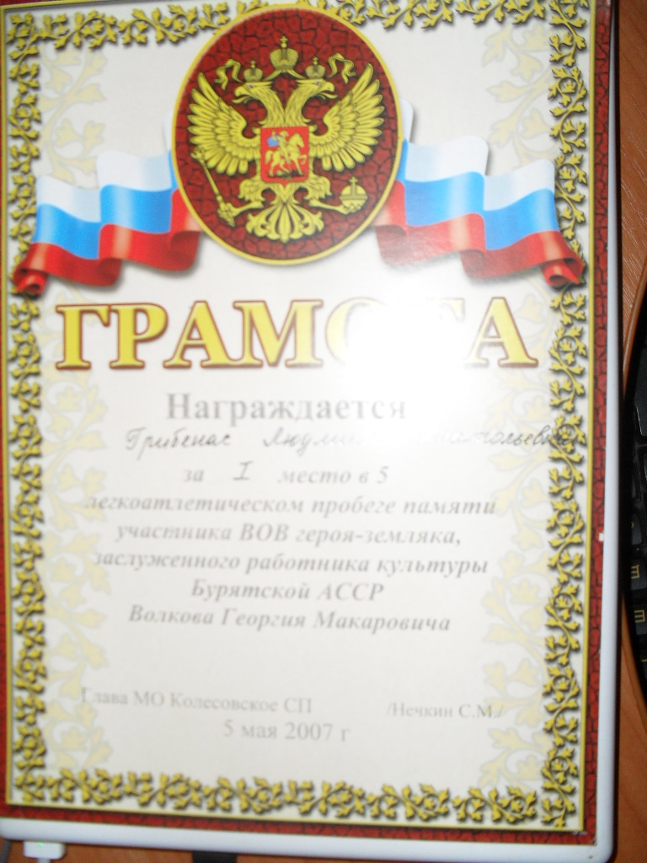  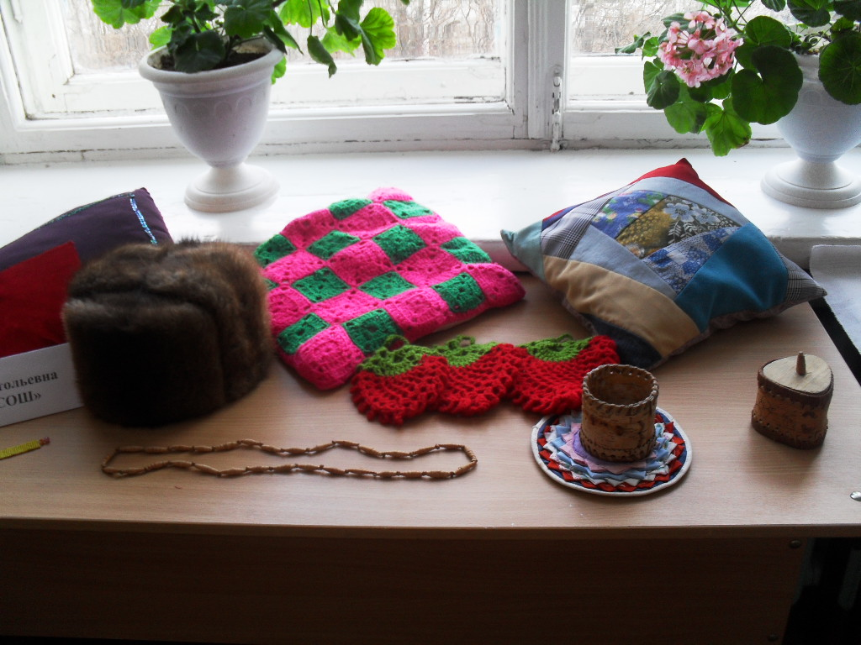  Распространение педагогического опыта | Занятость учащихся во вторую половину дня  Нелюбина Инна закончила Кабанскую музыкальную школу.  Результативность внеурочной творческой деятельности  Результативность спортивной деятельности учащихся  Спортивные достижения учащихся  Спортивные успехи класса  Результативность работы педагога в качестве классного руководителя  Участие в конкурсах  Распространение педагогического опыта
  Учебный год | Количество учащихся | Спортивные секции | Кружки
  2008-2009 | 16 | 10 | 8
  2009-2010 | 8 | 6 | 8
  2010-2011 | 8 | 6 | 8
  Грамоты, благодарности | Класс | Мероприятие | место
  Грамоты | 7 | «Крещенские вечера» | 3
  Грамоты | 7 | Конкурс на лучшее исполнения Деда Мороза и Снегурочки | 2
  Грамоты | 7 | Конкурс плакатов» Борьба с вредными привычками» | 3
  Грамоты | 7 | Защита классного уголка | 2
  Грамоты | 7 | «День зеленого огонька» - по ПДД | 3
  Грамоты | 7 | Международный день Матери | 2
  Грамоты | 7 | Борьба с наркоманией и табакокурением | 2
  Грамоты | 7 | Знаешь ли ты ПДД? | 3
  Грамоты | 7 | Оформление класса к Новому году | 1
  Грамоты | 8 | Золотая осень | 1
  Грамоты | 8 | Юморина | 1-2
  Грамоты | 8 | Конкурс плакатов «Международный день матери» | 2
  Грамоты | 9 | Поезд Здоровья | 3
  Грамоты | 9 | «Древо жизни» посвященное Сагаалгану | 2
  Благодарности за участие | 7 | Зимние забавы
  Благодарности за участие | 7 | Вечер памяти А.С. Пушкина
  Благодарности за участие | 7 | День святого Валентина
  Благодарности за участие | 7 | Самая классная – классная дама
  Благодарности за участие | 8 | День правосудия
  Благодарности за участие | 8 | День Защитников Отечества
  Благодарности за участие | 8 | За добросовестный труд на общешкольном субботнике
  Благодарности за участие | 8 | День святого Валентина
  Благодарности за участие | 8 | Международный женский день
  Благодарности за участие | 8 | Ярмарка добра
  Благодарности за участие | 10 | Проведение конкурса на лучшее исполнение роли Деда Мороза и Снегурочки и конкурса «Новогоднее блюдо»
  Благодарности за участие | 10 | День Победы
  Фамилия Имя | Вид соревнований | Уровень | Место | год
  Тихонов Андрей |  | республиканский
  Тихонов Андрей |  | республиканский
  Тихонов Андрей |  | республиканский
  Тихонов Андрей |  | республиканский
  Тихонов Андрей |  | республиканский
  Тихонов Андрей |  | республиканский
  Тихонов Андрей |  | республиканский
  Кравцова Наташа | Соревнования по гимнастике | Школьный | 2 | 2009
  Кравцова Наташа | Соревнования по гимнастике | Школьный | 3 | 2007
  Третьякова Таня | Спринтерский бег | Школьный | 1 | 2007
  Третьякова Таня |  | Школьный | 1 | 2007
  Кравцова Наташа | Спринтерский бег | Школьный | 3 | 2007
  Шерстобитов Кирилл | Прыжки в длину | Школьный | 2 | 2007
  Третьякова Таня | Прыжки в длину | Школьный | 2 | 2007
  Перевозников Сережа | Спринтерский бег | Школьный | 1 | 2007
  Тихонов Андрей |  | Школьный | 1 | 2007
  Перевозникова Галя | Спринтерский бег | Школьный | 2 | 2007
  Перевозникова Галя | Прыжки в длину | Школьный | 3 | 2007
  Кравцова Наталья | Лыжные гонки | Районный | 3 | 2007
  Кравцова Наталья | Соревнования по гимнастике | Школьный | 3 | 2006
  Кравцова Наташа | Л/а пробег памяти Волкова Г.М. | Районный | 2 | 2006
  Кравцова Наташа | Л/а пробег памяти Волкова Г.М. | Районный | 1 | 2005
  Кравцова Наташа | Л/а пробег памяти Волкова Г.М. | Районный | 3 | 2007
  Кравцова Наташа | Л/а пробег памяти Волкова Г.М. | Районный | 2 | 2004
  Кравцова Наташа | Лыжные гонки | Школьный | 3 | 2003
  Вид соревнований | Место | Год
  Соревнования по гимнастике на приз «Нового года» | 2 | 2007
  Соревнования по гимнастике на приз «Нового года» | 1 | 2008
  Соревнования по гимнастике на приз «Нового года» | 3 | 2009
  День Здоровья | 2 | 2008
  День Здоровья | 1 | 2009
  День Здоровья | 1 | 2010
  День прыгуна | 1 | 2008
  А ну-ка парни | 1 | 2008
  Волейбол | 3 | 2007
  «Сила каждому нужна» комплексные соревнования | 1 | 2007
  Год | Конкурс | Уровень | Результат
  2007 | День Здоровья, конкурс классных руководителей | Школьный | 3
  2008 | День Здоровья, конкурс классных руководителей | Школьный | 1
  2007 | Л/а пробег памяти Волкова Г.М. | Районный | 1 м
  2006 | «Лучшее блюдо» | Районный | 1м
  2007 | «Неделя налоговых знаний», проведение открытого мероприятия | Районный | 1м
  2008 | «Неделя налоговых знаний» | Районный | Благодарственное письмо
  2008 | «Лучшая читающая семья» | Районный | Победитель в номинации «Самая веселая семья»
  2008 | Лучший по достиженим | Районный | Диплом победителя
  2008 | «Неделя налоговых знаний» | Районный | Благодарственное письмо
  2010 | Творческое вдохновение | Районный | Победитель в номинации
  2008 | Олимпиада по байкаловедению, конкурс разработок внеклассных мероприятий | межрегиональный | Сертификат
  Год | Вид публикации | Место публикации | уровень
  2007 | Разработка информвикторины «Славное море священный Байкал» | сайт издательского дома «Первое сентября», | Российский
  2008 | Классный час «Курить – здоровью вредить» | сайт издательского дома «Первое сентября», | Российский
  2010 | План по самообразованию классного руководителя | Профистарт | Республиканский
  2008 | Выступление на ШМО классных руководителей, «развитие нравственных качеств личности» | МОУ «Колесовская СОШ» | Школьный
  2010 | Выступление на ШМО классных руководителей – «Программа воспитательной работы с классом Школа жизни» | МОУ «Колесовская СОШ» | Школьный

Награды, поощрения, благодарности
Вид поощрения | Уровень | Год
Благодарственное письмо | Президент РБ Наговицын В.В. | 2010
Грамота | Министерство образования и науки РБ | 2006
Диплом за представления пед.опыта на всероссийском фестивале «Открытый урок» | Издательский дом «Первое сентября», Москва | 2007
Диплом за представления пед.опыта на всероссийском фестивале «Открытый урок» | Издательский дом «Первое сентября», Москва | 2008
Благодарственное письмо | Депутат Народного Хурала Егоров В.Н. | 2010
Грамота | Кабанское РУО | 2004
Диплом победителя муниципального конкурса «Лучший по достижениям» | Кабанское РУО | 2008
Диплом 1 степени победителя конкурса «Лучшее блюдо» | Кабанская районная газета «Байкальские огни» | 2006
Похвальная грамота | ИМНС РФ по Кабанскому району РБ | 2007
Благодарственное письмо | ИФНС России №8 по РБ | 2008
Диплом победителя номинации «Самая веселая семья» | МУ Комитет по культуре и делам молодежи | 2008
Диплом победителя конкурса «Творческое вдохновение» | РМО учителей технологии Кабанского района | 2010
Грамота за 1 место в конкурсе классных руководителей на Дне Здоровья | МОУ «Колесовская СОШ» | 2008
Благодарность за многолетний добросовестный труд | Администрация МОУ «Колесовская СОШ» | 2010

Ценностно-образующая функция школы: социальное образование; культурное образование; духовное образование; патриотическое воспитание и образование
В основе нашей концепции лежит идея создания и управления целостной открытой социально-педагогической системой гимназического образования, которая обеспечивает самоопределение и самореализацию личности ученика и учителя. Сущность подхода к деятельности учителя и обучающегося заключается в том, что им предоставляется право на творчество, выбор педтехнологий, методов оценки, на участие в соуправлении гимназии.
Реализация программы развития влечет за собой изменения во всех структурах образовательного процесса: в целях, в содержании образования, в области образовательных технологий, в системе воспитательной работы, в процедурах оценивания результатов учебных достижений учеников.
Одной из наиболее острых является проблема отбора нового содержания образования, которое бы способствовало формированию ключевых компетентностей обучающихся. В области образовательных технологий необходим поиск наиболее эффективных методов их развития. В области организации воспитательной работы – изменение функций и определение новой роли классного руководителя в условиях учета и оценки формирующихся ключевых компетентностей. В области оценки учебных достижений – поиск наиболее адекватных форм оценивания деятельности обучающихся, их образовательных продуктов (проекты, исследовательские и другие творческие работы).
Новая организация образовательного процесса потребовала иной системы внутригимназического управления и специальной работы по повышению профессионального мастерства и компетентности педагогов.
В гимназии развита линейно-матричная структура управления. Новый подход к содержанию образования вызвал необходимые изменения и в линейной, и матричной структурах. Это привело к созданию новых творческих групп педагогов, педагогов и обучающихся по соуправлению реализацией Программы развития.
Новые условия (особая организация образовательного пространства старшеклассников, разработка индивидуальных образовательных траекторий, контроль реализации Программы развития, внедрение новых форм мониторинга и внутригимназического контроля) актуализировали необходимость обновления традиционных функций администрации: введение новой административной единицы (сетевой организатор).
Претерпели изменения требования, предъявляемые к учителю со стороны детей, их родителей, администрации за процесс и результат деятельности. При этом учитель оказался в ситуации, характеризующейся необходимостью значительной коррекции его профессиональной компетенции, изменения в содержании и формах педагогической деятельности, а также потребностью в новых профессиональных компетентностях самого педагога, в частности, таких как:
- умение работать в смысловых полях, конструировать, создавать смысловые реальности, задавать себе вопросы и задачи на «смысл»;
- умение работать с ситуацией и создавать ситуации особого рода, например, обогащение опыта совместной деятельности, расшифровка переживаний, впечатлений, получаемых педагогом и ребенком в совместной деятельности;
- построение личных форм, норм образовательной деятельности, создание индивидуальных образовательных траекторий в совместной деятельности и др.
Еще одной концептуальной идеей развития качества гимназического образования стала идея компетентностного подхода. Это актуализируется тем, что компетентностный подход делает акцент на получении опыта самостоятельного решения проблем. Этот опыт нужен не как некое приложение к полученным знаниям, необходимое для их «закрепления на практике», а как ядро, как смысл всего образовательного процесса. Отсюда компетентности не сводятся к простой комбинации знаний, умений и навыков. Они являются новым типом результата образовательной деятельности и в условиях компетентностного подхода становятся основным результатом образования.
Компетентностный подход означает постепенную переориентацию доминирующей образовательной парадигмы с преимущественной трансляцией знаний на формирование условий для овладения обучающимися комплексом компетентностей, означающих потенциал, готовность выпускника к успешной жизнедеятельности в условиях современного информационно-коммуникативного пространства (Хуторской А.В.).
Усиление роли компетентностного подхода связано с развитием индивидуальной образовательной траектории обучающегося. (учебного плана, образовательной программы, образовательных технологий, в том числе информационно – коммуникативных). Для этого каждый ученик должен быть готовым сделать осознанный и ответственный выбор, т.е. проявить образовательную и личностную компетентность.
Внедрение компетентностного подхода применительно к содержанию образования, предпрофильной подготовке и профильному обучению в гимназии, необходимость организации индивидуальной образовательной траектории ученика потребовали перестройки психолого-педагогического сопровождения образовательного процесса, в частности, создания диагностической лаборатории, службы мониторинга, которые призваны обеспечить психологическое сопровождение выбора ученика и реализацию его индивидуальной образовательной траектории.
Таким образом, реализация программы компетентностного образования ведет к развитию горизонтальных и вертикальных связей в управлении, расширению партнерских отношений для предоставления больших возможностей обучающимся, их самоопределения, самореализации и самообразования. В этих условиях целый ряд полномочий делегирован кафедрам, психолого–педагогическим консилиумам, классным руководителям, педагогам.
В связи с тем, что компетентности формируются и проявляются в деятельности, необходимы изменения не только в содержании; технологии; оценивании инновационных результатов, но и в системе взаимодействия урочного и внеурочного образовательного пространства. В условиях реализации компетентностного подхода внеклассная деятельность обучающихся несет не меньшую образовательную нагрузку. Она должна быть организована как групповая деятельность, в процессе которой формируется и осмысливается личный опыт при одновременном сведении к минимуму индивидуальных и фронтальных бесед классного руководителя с обучающимися, докладов и сообщений на тематических классных часах, пассивного посещения классом объектов и учреждений культуры и тому подобных фронтально-индивидуальных и «некомпетентностных» форм работы.
В связи со сказанным выше, разработаны и апробируются три новые для гимназии инновационные образовательные программы: «Ученик», «Учитель», «Классный руководитель»
В результате проведенного текстологического анализа установлено, что строгое наполнение термина «образовательная программа» (ОП) до настоящего времени не определено, что приводит к его употреблению в самых противоречивых контекстах. При разработке нашей модели управления развитием качества гимназического образования на основе компетентностного подхода мы опираемся на определение образовательной программы, данное М.В. Левитом: «ОП – есть составленный в рамках конкретного образовательного мировоззрения текст-описание последовательности образовательных воздействий и осуществление в тех же рамках этих воздействий. Образовательная программа – есть сумма целей и смыслов образовательной деятельности, перспектив и представлений о конкретных результатах, средств, с помощью которых этих результатов можно достичь. Образовательная программа обязательно включает в себя освоение какой-либо культурной компетенции» (Аналитика и экспертиза инновационных проектов: Институт образовательной политики «Эврики». Книга 11. М.,2003. С.20).

КРАТКОЕ СОДЕРЖАНИЕ
ИННОВАЦИОННЫХ ОБРАЗОВАТЕЛЬНЫХ ПРОГРАММ

ПРОГРАММА «УЧЕНИК»

Цель программы:
Создание условий успеха и позитивной самореализации обучающихся через формирование ключевых компетентностей:
- компетентность в сфере самостоятельной познавательной деятельности, основанная на усвоении способов приобретения знаний из различных источников информации, в том числе внешкольных;
- компетентность в сфере гражданско-общественной деятельности (выполнение ролей гражданина, избирателя, потребителя);
- компетентность в сфере социально-трудовой деятельности (в том числе умение анализировать ситуацию на рынке труда, оценивать собственные профессиональные возможности, ориентироваться в нормах и этике взаимоотношений, навыки самоорганизации);
- компетентность в сфере культурно-досуговой деятельности (включая выбор путей и способов использования свободного времени, культурно и духовно обогащающих личность).

Задачи:
- Создать условия для субъектного позиционирования обучающихся в учебно-познавательном процессе (умение вести учебный диалог, проблематизировать собственную деятельность; навыки самоконтроля и самооценки) через внедрение таких образовательных технологий, как технология критического мышления, дебаты, метод проектов, основанных на коммуникативно– деятельностном подходе;
- Модифицировать систему управленческой поддержки деятельности органов ученического самоуправления, ориентированного на ценности гражданского общества и инициативы снизу, формирующего демократические принципы (личной ответственности, стремление к согласованию, свободы мнения, сменяемости управленческих позиций, равенства возможностей и т.п.)
- Создать специальные социальные среды с ориентацией на возможность самостоятельной пробы, действия ученика, имеющие общественный эффект, что повышает уровень социального статуса ученика, его социальной ответственности, формирует ценности школьной жизни, патриотизма, гражданственности, толерантного сознания
- Создать прочные социальные связи, помогать становлению у каждого ученика способности строить гражданские отношения, т.е. взаимодействовать со всеми в обществе.

Этапы реализации программы «Ученик»
2004-2006 учебный год

В образовательном процессе:
- Внедрение технологий критического мышления, дебаты, метода проектов, исследовательской деятельности, направленных на развитие субъектного позиционирования ученика в учебно-познавательной деятельности, формирование системы ценностных отношений обучающихся – к себе, другим участникам образовательного процесса, самому образовательному процессу и его результатам.
- Использование разнообразных форм оценивания новых образовательных результатов (компетентности, продукты), создание портфолио индивидуальных образовательных достижений.
- Активное использование информационно – коммуникативных технологий, возможностей портала гимназии.
- Разворачивание проектной и исследовательской деятельности обучающихся.
- Реализация программы предпрофильного и профильного обучения, направленной на формирование способности ученика решать проблемы профессионального выбора.
- Подготовка условий выхода старшеклассников на индивидуальный учебный план и программу
- Реализация программы «Одаренные дети»

Во внеклассной деятельности:
- Развитие внеурочной деятельности по предметам с целью создания условий для проявления инициатив и творческой деятельности учеников, освоение ими принципов построения действий при решении реальных жизненных проблем
- Создание дискуссионных клубов по интересам, вовлечение обучающихся в поисковую работу по сбору материалов о выпускниках гимназии
- Формирование гражданско-патриотической позиции обучающихся через систему коллективных дел.
- Расширение участия выпускников гимназии в ее жизни путем создания клуба выпускников.
- Реализация программ «Я - гражданин» «Воспитание социально – компетентностной личности»
- Организация социально – ролевых игр в 1-4 классах, направленных на сплочение классных коллективов, дающих возможность каждому ребенку раскрыть свои способности.

В развитии детского самоуправления
- В 5-8-х классах осуществить целенаправленное формирование и развитие системы детского самоуправления
- Внести коррективы в Положения о деятельности органов ученического самоуправления
- В 9-11 классах инициировать организацию детско-взрослых социальных проектов. Расширить функции соуправления
- Разработать нормативные документы, регламентирующие деятельность гимназии, связанную с обеспечением безопасности жизнедеятельности, здоровья обучающихся, правилами поведения, организации социально – трудовых событий, досуговой, проектной деятельности обучающихся;
- Осуществлять мониторинг деятельности;
- Систематически анализировать результаты деятельности.

2007-2009 учебный год

В образовательном процессе:
- Отслеживать динамику использования игровых технологий, технологии критического мышления, дебатов.
- Расширить спектр элективных курсов, профессиональных проб с учетом профильной подготовки.
- Перевести проблемные и исследовательские методы обучения в доминирующие в образовательном процессе.
- Создать условия для широкого использования информационно – коммуникативных технологий, возможностей портала гимназии.
- Реализовать программы «Развитие проектной, исследовательской деятельности», «Одаренные дети», «Я – гражданин», «Разговор о правильном питании», «Полезные привычки» (1-4 классы), «Полезные навыки» (5-9 классы), «Полезный выбор» (10-11 классы

Во внеклассной деятельности:
- Развертывание панорамы клубных дел по интересам.
- Актуализация процесса коллективно – образования в классах (включение класса в подготовку и реализацию школьных дел, акций, событий, организация КТД, группового соревнования и кооперации в классе).
- Проведение творческих отчетов о результатах поисковой работы по сбору материалов о выпускниках гимназии.
- Запуск программ «Продвижение». «Школа лидера», «Игровой тренинг для подростков».
- Совместная деятельность детского и взрослого коллективов по разработке и внедрении «Концепции гражданского образования», включающей реализацию двух программ: «Общественно – ориентированное образование», «Гражданин рождается в школе».
- Активизация ученической издательской деятельности.

В развитии детского самоуправления:
- Проведение конкурса «Ученик года».
- Обучение старших школьников умениям и навыкам волонтерской деятельности в отношении подростков и младших школьников:
- при подготовке публичной защиты или презентации проекта;
- при проведении тренингов, ролевых и деловых игр, «круглых столов» и других коллективных дел;
- при организации разработок, проведении и анализе ключевых дел в гимназии;
- в работе летних оздоровительных, трудовых лагерей;
- при оказании адресной помощи нуждающимся (учеба, спорт, общение, здоровье и т.п.).
- при создании специальных социальных сред с ориентацией на возможность самостоятельной пробы, действия ученика, имеющих общественный эффект, что повышает уровень его социального статуса, социальной ответственности.

Контекст этих сред:
- Реализация событийного подхода к детскому самоуправлению (событийность как совместное действие, сотрудничество и общение).
- Формирование организационных механизмов самоуправления.
- Диагностирование внутригимназического пространства (характер межличностных отношений, рефлексивная позиция детей по отношению к процессу развития гимназии, создание службы мониторинга, групп исследователей).
- Проектирование и реализация событий самоуправления (инициирование изменений в событийной жизни гимназии).
- КТД как вектор развития школьной и социальной событийности (объявление конкурсов, создание временных творческих групп по развертыванию проектной деятельности, «команды дела» с привлечением всех заинтересованных лиц).
- Принятие демократических принципов (личной ответственности, стремление к согласованию, свободы мнения, сменяемости управленческих позиций, равенства возможностей и т.п.).

2010-2012 учебный год

В образовательном процессе:
- Обеспечение динамики использования инновационных технологий, направленных на формирование умения распознавать свои потребности, ценности, установки, способности, склонности и интересы, выбирать соответствующий профиль обучения.
- Разворачивание педагогических ситуаций, требующих от обучающихся действий по самоопределению и самореализации.
- Создание условий перехода на индивидуальную образовательную траекторию (учебный план, образовательная программа), обеспечивающих вариативность и личностную ориентацию образовательного процесса, возможность выбора старшеклассниками значимых элементов содержания обучения и соответствующих им форм учебной деятельности, практической ориентации образовательного процесса, усиления его деятельностного компонента.
- Активное использование информационно – коммуникативных технологий, возможностей портала гимназии в проектной, исследовательской деятельности прикладного характера.

Во внеклассной деятельности:
- Создание условий для самоопределения старшеклассников в отношении профилирующего направления собственной деятельности.
- Обеспечение обучающей среды, мотивирующей самостоятельно искать, добывать, обрабатывать информацию, обмениваться ею, быстро ориентироваться в информационном пространстве (увеличение доли проектной и исследовательской деятельности, проведение научно – практических семинаров, интеллектуальных марафонов, социально – ролевых игр, компетентностных олимпиад и т.д.).
- Организация системы КТД, содействующих наиболее полному развитию способностей обучающихся.
- Организация совместной деятельности детского и взрослого коллективов по внедрению «Концепции гражданского образования», включающей реализацию двух программ: «Общественно – ориентированное образование», «Гражданин рождается в школе».
- Актуализация воспитательного потенциала дополнительного образования (автономное функционирование кружков, секций, клубов по интересам).

В развитии детского самоуправления:
- Актуализация воспитательного потенциала окружающей среды (социальное партнерство с семьей, с другими образовательными учреждениями)
- Выстроенная система ученического со – самоуправления на основе культуросообразного подхода (самоорганизация, со-управление детей и взрослых, взращивание инициативы снизу, подчиненность самоуправления ученическому сообществу, ставка на демократическое обсуждение принимаемых решений., поиск согласия).

Ожидаемые результаты деятельности по программе «Ученик»

В образовательном процессе:
- Освоение учениками навыков критического мышления и рефлексии.
- Развитие навыков проектной деятельности. Умение выполнять и защищать творческие работы и проекты у 60% обучающихся первой ступени, у 75% - второй ступени, у 85% -третьей ступени.
- Положительная динамика развития субъектности в учебно-познавательной деятельности (умение вести учебный диалог, проблематизировать собственную деятельность; навыки самоконтроля и самооценки).
- Положительная динамика личностного роста учеников.
- Динамика формирования ключевых компетентностей.
- Наличие учебных планов, программ индивидуальных траекторий у не менее, чем 70% старшеклассников.
- Успешное окончание основной школы всеми учениками.100% адекватность оценки образовательных результатов обучающихся. 70% уровень согласованности удовлетворенности результатами обучения.
- Осознанная готовность практического большинства выпускников основной школы (не менее 85%) сделать обоснованный выбор профиля дальнейшего обучения.
- Динамика роста индивидуальных достижений обучающихся (инвентаризация портфолио, экспертиза рейтинговой оценки индивидуальных достижений).
- Позитивная динамика участия детей в компетентностных олимпиадах.

Во внеклассной деятельности:
- Сформированные ценности школьной жизни, патриотизма, гражданственности, толерантного сознания у преобладающего большинства обучающихся.
- Разработка и апробация общегимназического проекта в рамках предмета «Основы проектирования» - 100% реализация проекта. Высокий (не ниже 70%) уровень удовлетворенности участия в нем обучающихся и педагогов.
- Опыт самостоятельных социальных проб не менее 50% старшеклассников.
- Освоение способов реализации собственных инициатив, коммуникации с другими социальными субъектами.

В развитии детского самоуправления:
- Сформированность института детско-взрослого самоуправления.
- Приобретение опыта партнерских, сотруднических отношений друг с другом, со взрослыми в совместной деятельности, умения работать в команде, навыков групповой кооперации.
- Освоенный способ демократического поведения.
- Положительная динамика протекания совместной и самостоятельной деятельности учеников, развития демократических отношений детей как показателя их реального гражданского и личностного самоопределения.
- Апробированный механизм реализации образовательной программы ученика.

